Игра «Витамины»
Подготовьте овощи (или картинки с овощами): тыква, морьковь, помидоры, огурцы, свекла, репка, зеленый или репчатый лук, капуста,картофель.
Поставьте перед ребенком 4 тарелки, а под ними разложите карточки с буквами А, В, С, Д. Предложите ребенку разложить овощи и фрукты в соответствии с витаминами, который в них содержаться. Игру сопровождайте рассказами о пользе, вкусовых качествах продуктов.

Игра «Составляем меню»
Предложите ребенку вместе с вами составить меню на обед: салат, первое и второе блюдо, десерт. Расскажите о продуктах, которые потребуются для приготовления такого обеда. Предложите ребенку вспомнить и называть витамины, которые содержаться в этих продуктах.

Все родители стремятся к тому, чтобы их дети выросли здоровыми. И одним из главных этапов здоровья является полезное, сбалансированное питание.
Овощи – важная составляющая правильного рациона. Вот только самим детям это бывает сложно понять, ведь они в первую очередь ориентируются на вкус и свои ощущения.
Если ваш ребенок не ест овощи или ест их только по принуждению, то прочтите следующие рекомендации. Они помогут сделать так, чтобы ребенок привык к нелюбимым раннее продуктам.
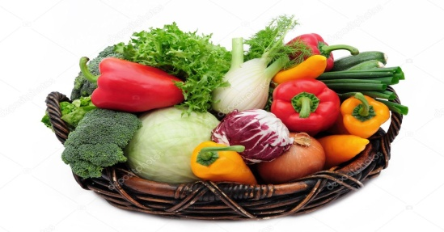

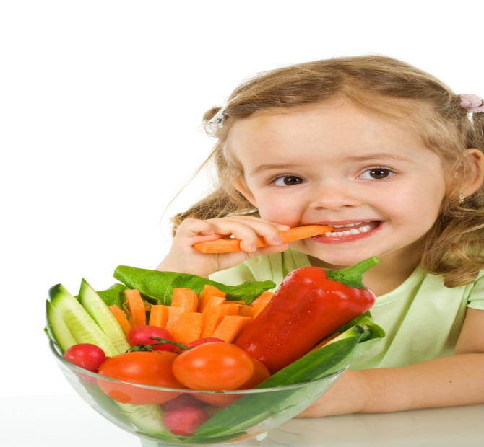

Здоровое питание
Несколько советов для молодых мам.

«Запеките овощи в духовке»
Нарежьте овощи крупными дольками, разложите на противне, посыпьте тертым сыром и запеките в духовке. Когда ломтики станут хрустящими и приобретут золотистый цвет – можно доставать, все готово.
«Сделайте фрукты и овощи вкуснее»
(Для вкуса используйте чеснок). Как ни удивительно, но многие дети любят острый аромат чеснока. Попробуйте на скорую руку приготовить соус.
Наберите зубчик свежего чеснока, смешайте его стакана несладкого йогурта или сметаны, добавьте две столовые ложки нарезанного свежего зеленого лука и еще по вкусу соль и перец. Все хорошенько перемешайте. Все готово. С этим соусом ваш ребенок будет уплетать овощи в обе щеки.

«Правильно выбирайте овощи для детей»
- Старайтесь покупать только сезонные овощи. Местные овощи, созревшие в свое время, содержат меньше нитратов, да и на вкус гораздо лучше.
- Если есть возможность, покупайте овощи местных хозяйств.
- Если у вас в городе бывают так называемые «рынки выходного дня», на которые сельхозпроизводители привозят свою продукцию, то покупайте овощи для детей там.
«Сделайте так, чтобы овощи всегда были доступными ребенку»
Нарежьте морковь брусочками, огурцы кружочками, купите помидоры черри. Такие заготовки сложите в пластиковый контейнер и поставьте в холодильник, чтобы они были доступными для детей в любое время.
«Подведем итоги»
Овощи для детей очень полезны. Не сдавайтесь в своих стремлениях приучить ребенка их есть. Как правильно, новый вкус может понравиться не с первого раза.
Предлагайте детям новые и новые овощи, комбинируйте их, сочетайте с другими вкусами, приправляйте самодельными соусами.
И помните, что если вам какие – то из них не нравиться, то это не значит, что они не понравиться и ребенку. У каждого человека свой вкус.
